УСЛОВИЯ
проведения районного туристско-краеведческом слёта воспитанников
МБУДО «Ахвахский РЦДО» 2022 г.

Место проведения: МО «Сельсовет Каратинский», местность «Бегъасуба»

- ТУРИСТСКАЯ ТЕХНИКА
В соревнованиях по туристской технике. Результат прохождения полосы препятствий определяется по двум группам и времени, плюс штрафное время на этапах. Команды выступают со своим снаряжением, обязательно в касках и номером участника.
Команда, не явившаяся на старт в назначенное время или не выступившая по жеребьевке, наказывается штрафным временем 10 минут.

- Этап. Подъем КВ -10 мин.
Параметры этапа:
Длина этапа | Крутизна
20 м | до 30⁰
^{Оборудование этапа:}
Судейская веревка.
Действия:
Подъем участника осуществляется с помощью судейской веревки.
Задачи:
Участник проходит этап с жумаром или схватывающим узлом.

Порядок работы и ошибки на этапах.
ТО2

15м 30⁰с

ТО1

- Этап. Спуск
Параметры этапа:
Длина этапа | Крутизна
20 м | до 30⁰
^{Оборудование этапа:}
Судейская веревка

Действия:
Спуск участника обязательно осуществляется, находясь на усе самостраховки - ТО1. При прохождении этапа участник, до начала выполнения любых действий, обязаны встать на сомастраховку - ТО1 и может отстегнуть ее только перед началом движения по этапу спуск. Снятие страховки осуществляется в безопасной зоне - ТО2.
Задачи:
Участник проходит этап на схватывающем узле или на спусковых устройствах.

ТО1

20м 30⁰

ТО2

- Этап. Навесная переправа (только для мальчиков):
Параметры этапа:
Длина этапа
20-30
Действия:
Участники переправляются по судейским перилам.
Оборудование этапа:
Судейская перила
Задачи:
При прохождении этапа участник, до начала выполнения любых действий, обязаны встать на сомастраховку - ТО1 и может отстегнуть ее только перед началом движения по этапу спуск. Снятие страховки осуществляется в безопасной зоне - ТО2.
20-30м
ТО1 ТО2

1.5м 1.5 м

4. Этап. Маятник:
Параметры этапа:
Длина этапа
3-7 м
Оборудование этапа:
Судейская перила
Задачи:
Участник крепится к перилам, схватывающим узлом (жумаром) или усом самостраховки в узел, завязанный на перилах, и преодолевает этап прыжком без касания рельефа.

- Этап. Кочки
Параметры этапа:
Длина этапа
до10м

Действия: на земле из спилов (камней) диаметром 15-30 см, обозначающий «Кочки» выложены зигзаги. Это «тропинка через болото» протяженностью до 10 метров.
Задача: пройти через «болото
Штрафуется касание земли ногой (30 сек.), падение (1 мин.).

- Этап. Вязка узлов.
Параметры этапа:
Время на этапе
1мин
Действия:
На этапе таблички с названием узлов. Участник берет таблицу и вяжет заданный узел.
Узлы:
- Встречный
- Грейпвайн
- Двойной проводник
- Проводник восьмерка
- Булинь
- Австрийский проводник
Задачи: Узел считается завязанным правильно при отсутствии перехлеста и наличии контрольного узла где необходимо.

- Этап. Траверс
Действия: «Траверс склона с самостраховкой по перилам, наведенным судьями»
Этап организуется на склоне крутизной до 40⁰, протяженность этапа - до 30 м. Участок склона, ограниченный маркировкой, является опасным участком, при прохождении которого участник должен находиться на самостраховке.
Задача участников - преодолеть опасный участок, двигаясь траверсом (вдоль) склона с самостраховкой к горизонтальным перилам.
Участник передвигается по склону, осуществляя страховку к перилам скользящим карабином «уса» самостраховки.
При переходе с одного участка перил на другой, отделенный точкой закрепления веревки, участник должен перестегнуть карабин «уса» самостраховки (совершить перестежку). Перестежка должна производиться без потери самостраховки. Это выполняется следующим образом: участник должен сначала пристегнуться имеющимся у него свободным «усом» самостраховки к следующему участку перил (или судейской петле при ее наличии), затем выстегнуть карабин самостраховки из предыдущего участка и продолжать движение.

2. КОНКУРС УЗЛОВ
Участник команды завязывают узлы (встречный, грейпвайн, двойной проводник, проводник восьмерка, Булинь, Австрийский проводник) на время. За каждый перехлест узла – штраф: плюс 5 секунд; за неправильный – штраф: плюс 10 сек; не завязанный узел – штраф: плюс 15 сек.

Изображение узлов, применяемых при выполнении:
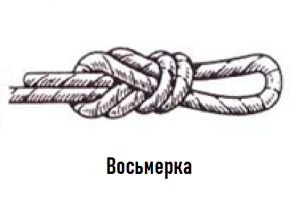
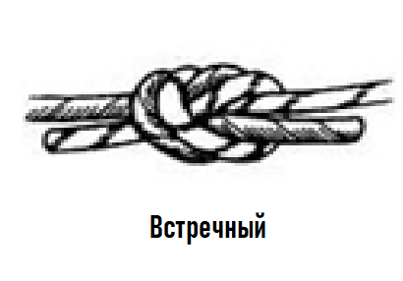
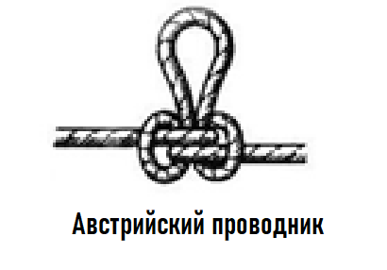
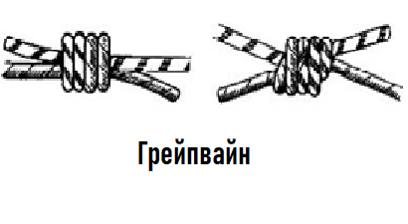
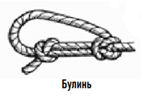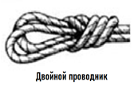

II. Общекультурные номинации:
      - КРАЕВЕДЕНИЕ (ВИКТОРИНА)
Конкурс проводится в назначенное время, порядок выступления определяет жюри конкурса.
Участники должны дать ответы на 20 вопросов по истории, географии и культуре района и Респ. Дагестан.
Примечание: в конкурсе участвует один представитель от команды.
Оценивается: за каждый правильный ответ – 0,5 балла.
Максимальная оценка - 10 баллов.

